**Gastronomia**

**CULINÁRIA EM BERLIM**

Berlim é uma cidade bem cosmopolita e por isso com ampla oferta de restaurantes, bares, cafeterias e “comidas de rua” que atendem aos mais diversos gostos. Para quem busca tradição, o destaque na capital alemã vai para os estabelecimentos especializados na culinária local que servem clássicos como o **Schnitzel** (corte de vitela empanado e frito), **o Schweinshaxe** (ou joelho de porco), além das deliciosas salsichas como a **bratwurst** e a **currywurst**, marcas registradas da Alemanha.

No geral, todos os pratos são servidos em porções generosas e acompanhados por batata, **Knödel** (bolinho macio que pode ser feito de batata), pelo famoso **chucrute** e por pães do tipo **pretzel**. Ah, claro que uma **caneca de cerveja** também estar presente junto a essas delícias.

* **CARGO GASTRONOMIA**

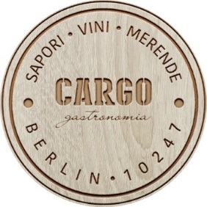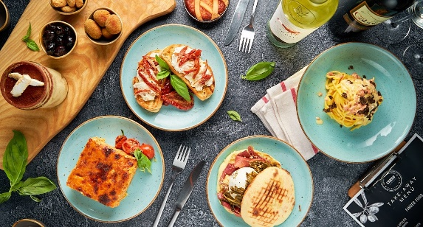

* **Avaliar restaurantes**
* **Verificar mapa**

Samariterstraße 37 10247 Berlim, Alemanha

* **Verificar menu**

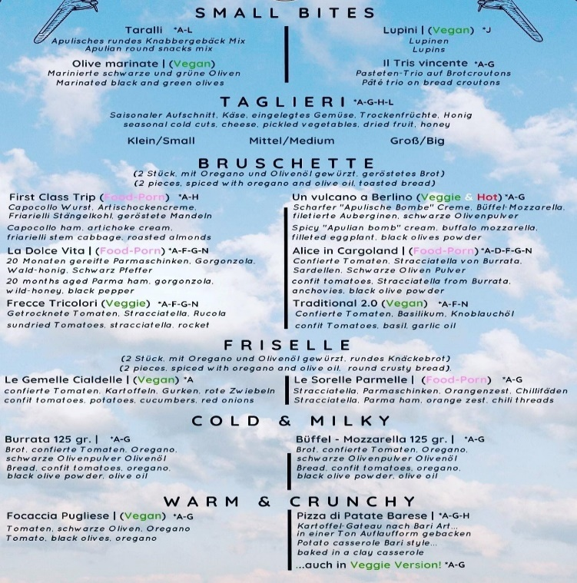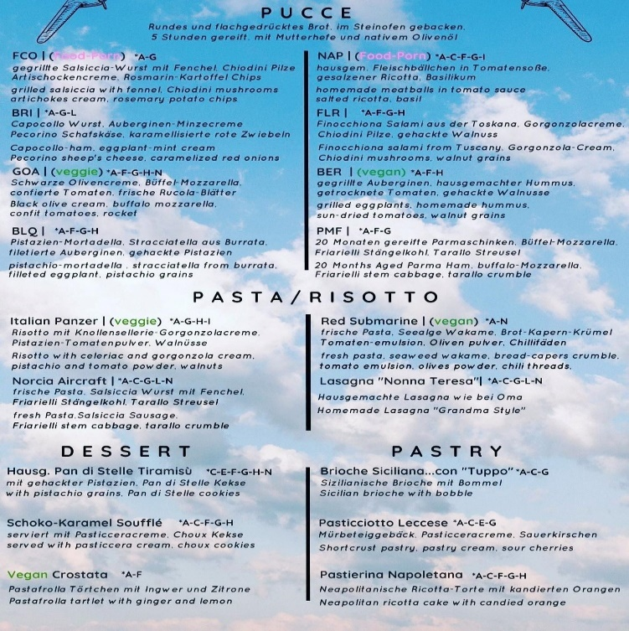

* **Verificar horários**

De segunda à sexta: 12:00 às 22:00

De domingo: 17:00 às 22:00

* **Verificar imagens**
* **Verificar recomendações**
* **Inserir recomendações**

**Site oficial:** <https://www.cargogastronomia.de/>

**Bragato Vini & Gastronomia**

[**Endereço**](https://www.google.com/search?q=bragato+vini+%26+gastronomia+endere%C3%A7o&ludocid=2272861216025669411&sa=X&ved=2ahUKEwie5YfB2J33AhUdjZUCHdy4BuMQ6BN6BAhvEAI)**:**Dahlmannstraße 7, 10629 Berlin, Alemanha

Horários: De segunda à sexta: 12:00 às 23:00

Sábado: 16:00 às 23:00

Domingo: Fechado

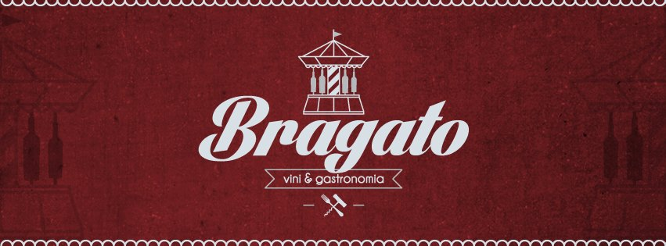 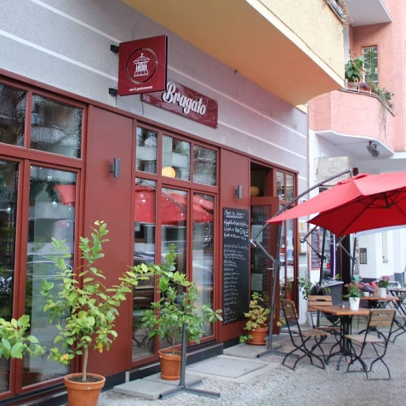

* **Menu:**

* **Verificar imagens**
* **Verificar recomendações**
* **Inserir recomendações**

Site oficial: [https://bragato.berlin/](https://bragato.berlin/#)

**Hofbräu Wirtshaus Berlin**

[**Endereço**](https://www.google.com/search?q=hofbr%C3%A4u+wirtshaus+berlin+endere%C3%A7o&ludocid=15801232146737204509&sa=X&ved=2ahUKEwj_mtyC3533AhXiK7kGHdmxB88Q6BN6BAgdEAI)**:**Karl-Liebknecht-Str. 30, 10178 Berlin, Alemanha

Horarios:

Segunda a quinta e domingos: 11:00 às 00:00

Sexta e sábado: 11:00 às 01:00

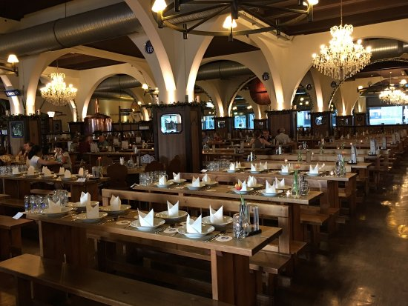 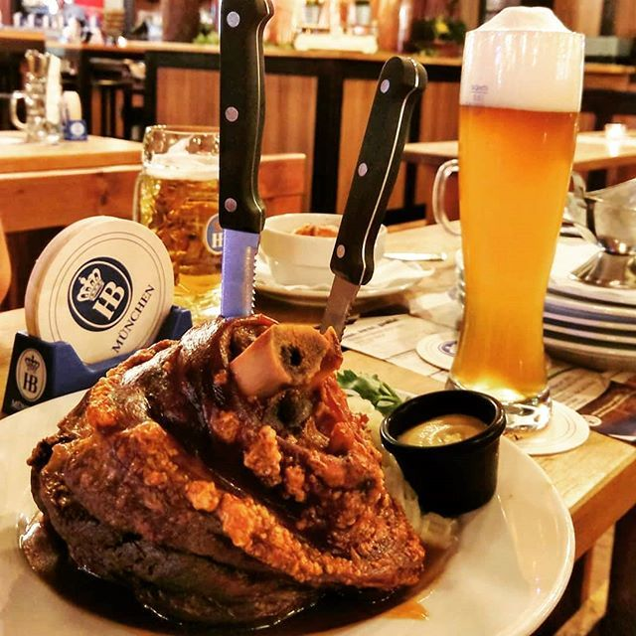 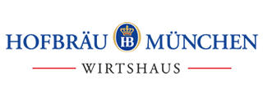

Site oficial: <https://www.hofbraeu-wirtshaus.de/speisekarte/>

**Markthalle 9**

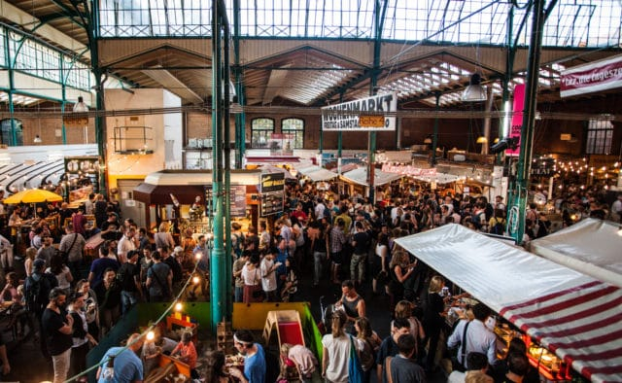

Endereço: Eisenbahnstr. 42/43, Kreuzberg 10997 Berlin, Alemanha

Site: markthalleneun.de

Horários:

Segunda a quarta e sexta-feira: 12h às 18h

Quinta-feira: 12h às 22h

Sábado: 10h às 18h

Fechado aos domingos.

Faixa de preço: a partir de 10 euros.